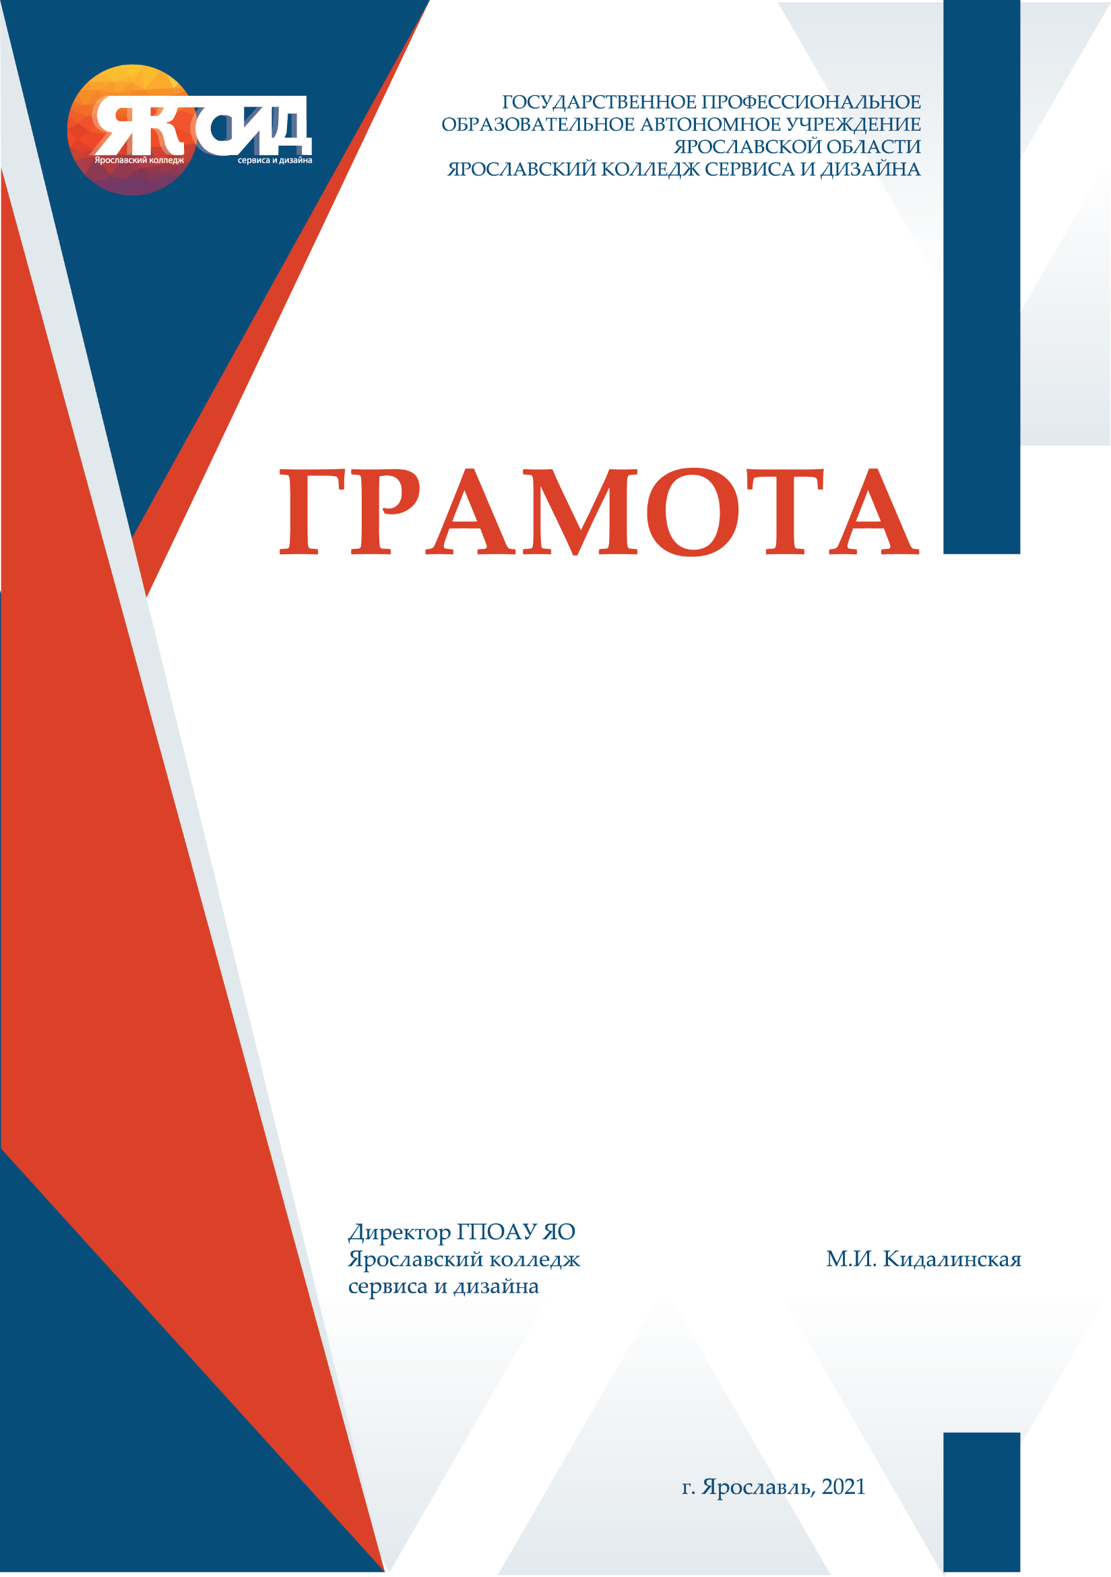

**ЮВЕЛИР   
среднее профессиональное образование (54.01.02)**

**Укрупненная группа:** Изобразительное и прикладные виды искусств

**Квалификация выпускника:** Ювелир

**Формы и сроки обучения:**

Очная: 2 года 10 месяцев (на базе основного общего образования)

**Описание профессии:**

Ювелирное дело – одно из самых древних ремесел. В первую очередь, это сочетание творческого начала и готовности к кропотливому, рутинному труду, а также усидчивость, хороший глазомер, аккуратность, наличие художественных способностей. Профессия ювелира с давних времен принадлежит к числу престижных, высокооплачиваемых,   
а главное – интересных и творческих.

Ювелиры работают с драгоценными камнями и металлами, а потому окутаны ореолом роскоши и близости к высшему обществу. Кроме того, представители данной профессии ассоциируются с людьми аккуратными, точными, скрупулезными, готовыми к кропотливой работе, умеющими   
и любящими создавать прекрасные шедевры собственными руками.

Ювелир работает с металлами, камнями и другими  
материалами, и каждая область требует теоретической подготовки и практических навыков. Так, ювелир должен знать законы сочетаемости материалов, уметь чертить на бумаге, делать модели для литья.  
А так же в его обязанности входит работа с металлами, камнями, ювелирными эмалями и многое другое.

**Преимущества обучения по профессии:**

Студенты изучают дисциплины направленные на формирование профессиональных умений по изготовлению ювелирных изделий. В процессе обучения студенты проходят несколько практик,   
в том числе и на производстве, учувствуют в конкурсах профессиональной  
направленности, что позволяет приобрести необходимые навыки и стать квалифицированным специалистом.

**Кем могут работать выпускники:**

Художниками проектировщиками изделий декоративно-прикладного   
и народного искусства, в том числе ювелирных изделий. Ювелирами – монтировщиками изготавливая изделия декоративно-прикладного искусства из цветных и драгоценных металлов. Педагогами в образовательных организациях дополнительного образования детей (детских школах искусств по видам искусств), общеобразовательных организациях, профессиональных образовательных организациях.

**Профессиональные компетенции выпускника:**

-Готовить металлы к ювелирной обработке.

-Выполнять операции по изготовлению ювелирных и художественных изделий из цветных и драгоценных металлов.

-Обрабатывать заготовки под виды ручного гравирования работ.

-Изготавливать ювелирные изделия с разными видами эмалей.

-Контролировать качество выполнения изделий.

-Анализировать характеристики материала вставок.

-Выполнять операции огранки ювелирных вставок.

-Подготавливать детали ювелирных изделий.

- Подбирать инструменты и оборудование для изготовления ювелирных изделий со вставками.

- Монтировать вставки различными способами .

- Готовить металлы к ювелирной обработке.

**Изучаемые дисциплины (профессиональный цикл):**

|  |  |
| --- | --- |
| ОП.01 | Основы изобразительного искусства |
| ОП.02 | Основы композиции и дизайна |
| ОП.03 | Основы материаловедения |
| ОП.04 | Правовое обеспечение профессиональной и предпринимательской деятельности |
| ОП.05 | Основы деловой культуры |
| ОП.06 | Индивидуальное предпринимательство |
| ОП.07 | Информационные технологии в профессиональной деятельности |
| ОП.08 | Рисунок |
| ОП.09 | Живопись |
| ОП.10 | Скульптура |
| ОП.11 | Цветоведение |
| ОП.12 | Эффективное поведение на рынке труда |
| ОП.13 | Основы цифровой экономики |
| ОП.14 | Экологические основы природопользования |

**Практическая подготовка:**

При реализации образовательной программы по профессии 54.01.02 Ювелир предусмотрены следующие виды практик: учебная практика и производственная практика, производственная практика. Практика студентов имеет своей задачей закрепление теоретических знаний, полученных студентами в процессе обучения в колледже, а также овладение производственными навыками, студенты по профессии так же сдают демонстрационный экзамен.

**Личностные и профессиональные качества специалиста:**

Работа ювелира требует повышенной концентрации, сосредоточенности и точности. Поэтому в профессии крайне важны хорошее зрение, острый глазомер, развитая мышечная моторика. Наличие заболеваний сможет стать препятствием для реализации в качестве ювелира: нарушения зрения; заболевания суставов; проблемы с опорно-двигательным аппаратом; нервные расстройства.

Производство украшений – тонкая и очень сложная работа. Мастер должен владеть огромным количеством различных приемов, техник и к тому же обладать тонким художественным вкусом. Существует огромное количество ювелирных техник, и мастер должен в совершенстве владеть каждой из них.

**Варианты трудоустройства выпускников:**

В Ярославской области на работу можно устроится в ФГУП Русские Ремесла управления делами президента Российской Федерации, на базе Центра «Русские ремесла» организовано производство высокохудожественных уникальных и малотиражных изделий декоративно-прикладного искусства с использованием государственной символики Российской Федерации и символики субъектов Российской Федерации, в том числе производство государственных наград, знаков отличия, предметов для подарочных фондов федеральных органов государственной власти и органов государственной власти субъектов Российской Федерации.

Фабрика «Ростовская финифть» занимается изготовлением ювелирных изделий, панно, икон с горячей эмалью и финифтью. Завод Соколов готов принять студентов на практику и трудоустроить выпускников.

Частные ювелирные мастерские и студии по ремонту и изготовлению ювелирных украшений.

**Дополнительная информация и иллюстрации**

Работы студентов

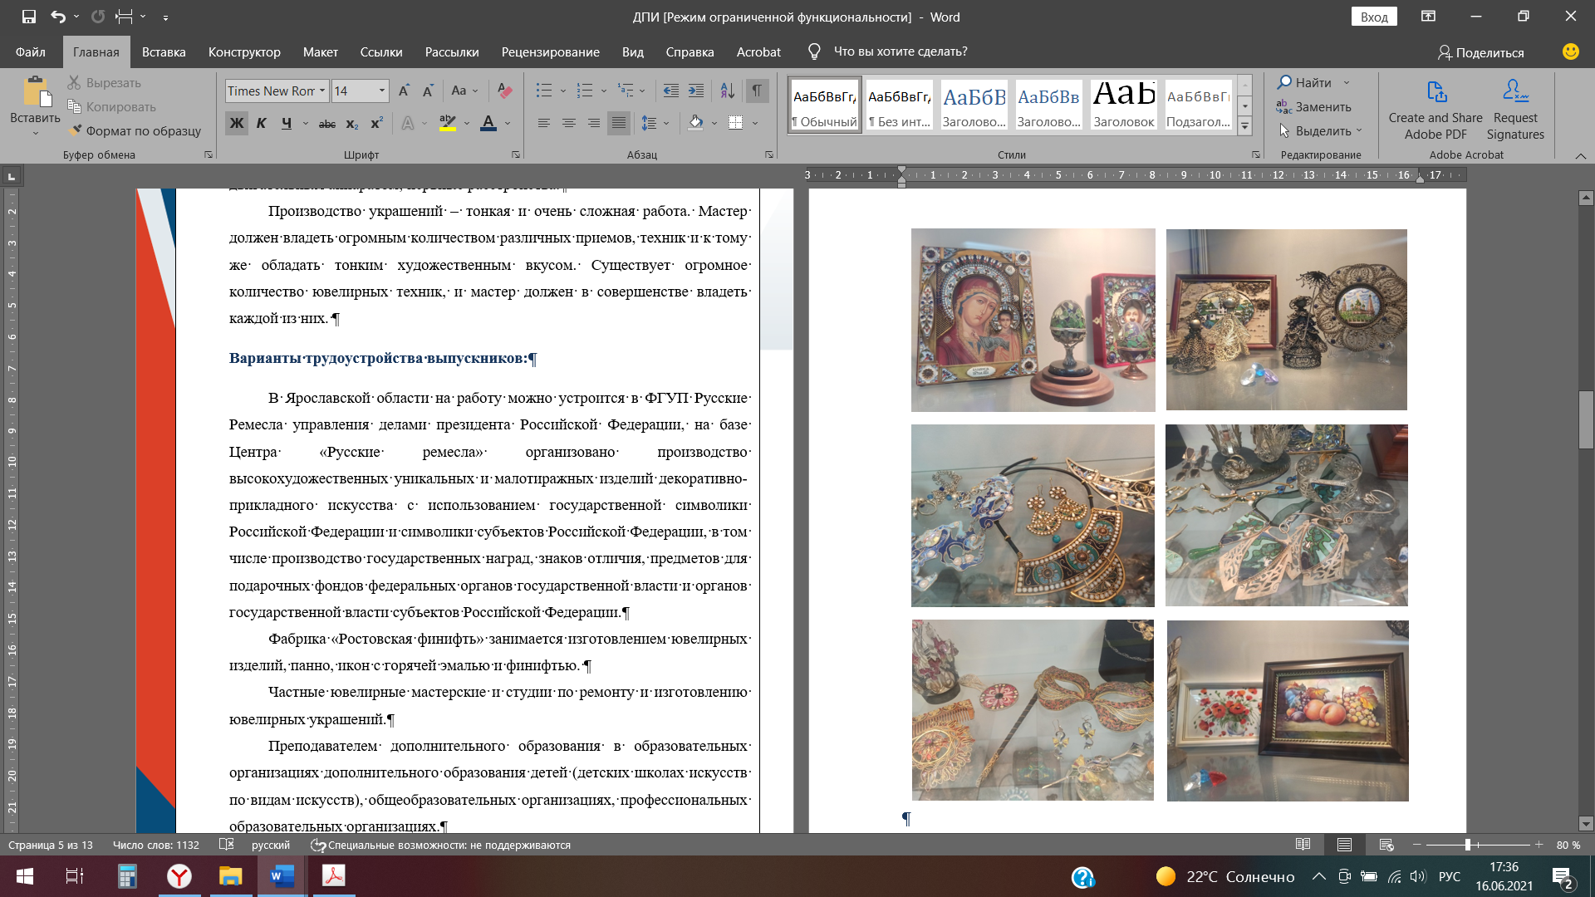

Учебная ювелирная мастерская

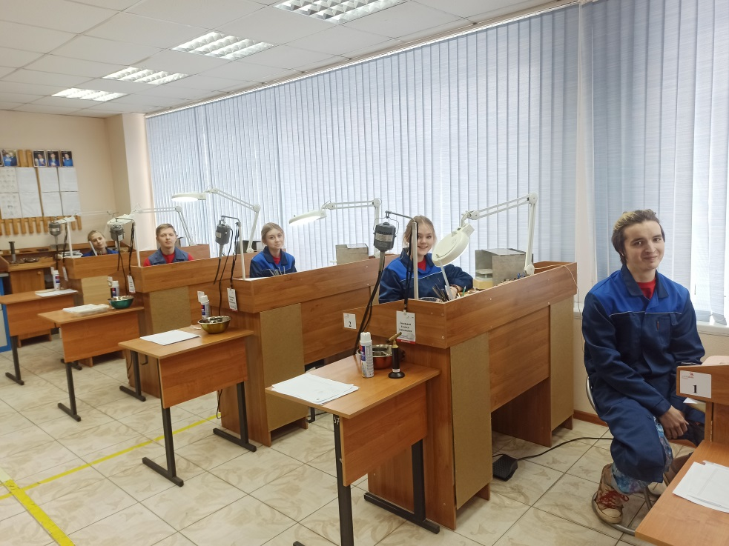

Работы студентов в технике выпиловка ювелирных изделий

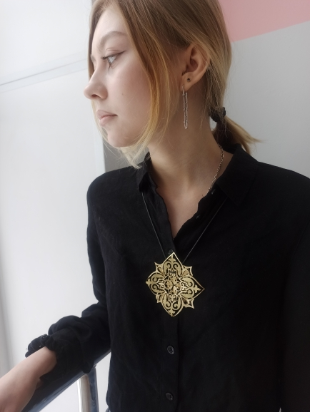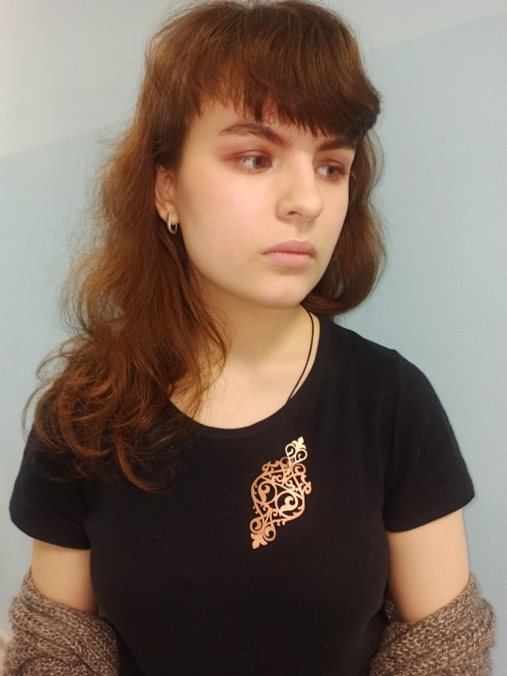

**Перечень инструментов и материалов по профессии**

|  |  |  |  |
| --- | --- | --- | --- |
| [**https://sapphire.ru**](https://sapphire.ru) **/Ювелирное оборудование и ювелирный инструмент** | | | |
| Артикул | Наименование | количество | |
| 2415 | Ножницы MPF прямые 44900.01 180 мм | 1 |  |
| 5303 | Ножницы по металлу кованые 110 мм | 1 |  |
| 2219 | Тиски деревянные винтовые с накладками  h=150 мм | 1 |  |
| 7643 | Круглогубцы "Rockwell - Solingen" S-201 115 мм с пружинами | 1 |  |
| 10552 | Узкогубцы "Lindstrom-Solingen" S-209-LS 130/135 мм с пружинами | 1 |  |
| 2251 | Молоток деревянный киянка Ф40 мм, 115 гр. | 1 |  |
| 5640 | Лобзик с натяжкой 100мм Niqua 205/100 | 1 |  |
| 15385 | Пилки SUPER Q № 3/0 (0,24мм) | 1-3 уп. |  |
| 4385 | Пинцет ПА - 250 | 1 |  |
| 6636 | Палочка титановая 250 х 2,5 мм | 1 |  |
| 2257 | Молоток текстолитовый круглый киянка  30х65х250 мм,120 гр. | 1 |  |
| 3101 | Линейка металлическая, 30 см | 1 |  |
| 3794 | Кисточка полимерная стеклопластик | 1 |  |
| 7596 | Молоток стальной - боек квадратный 15 мм, 100 гр. | 1 |  |
| 2557 | Чертилка | 1 |  |
| 2185 | Пинцет ювелирный 165 мм | 1 |  |
| 2271 | Надфили LA-2443 №2 160 мм (к-т 6 шт) **или** | 1 |  |
|  | Арт. 57 Надфили LA-2442 №2 140 мм (к-т 6 шт.) |  |  |
| 11491 | Тигель керамический | 1 |  |
|  | Сверла, боры, насадки для бормашины | На усмотрение студента | |
|  | Тулбокс/ящик для инструментов/ | 1 |  |
|  |  |  |  |
| **Спецодежда** | **ООО»Юниформ» Ярославль** |  |  |
| Хал 013 | Халат женский | 1 | 560.00 |
| Хал 012 | Халат мужской | 1 | 560.00 |
| Шап 003 | Головной убор/бейсболка/ | 1 | 147.00 |
| ЮН -2480 | Респиратор | 1 | 47.00 |
|  |  |  |  |
|  | примерная стоимость |  | 9000- 10000 |

**Тулбокс для инструментов**

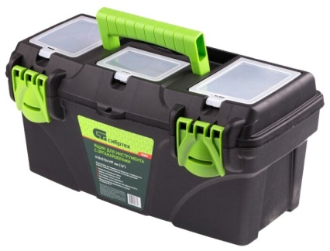

**Спецодежда ювелира**

